1. Разворачиваем pycharm и настраиваем, что бы было удобно рабоать

2. Запускаем playbook для установки nginx на VM для тестов я развернул 2 машины centos7

2.1 Для успешного запуска устанавливаем на host sshpass

2.2 Меняем IP хостов в файле inventory/hosts. Запускаем playbook и проверяем

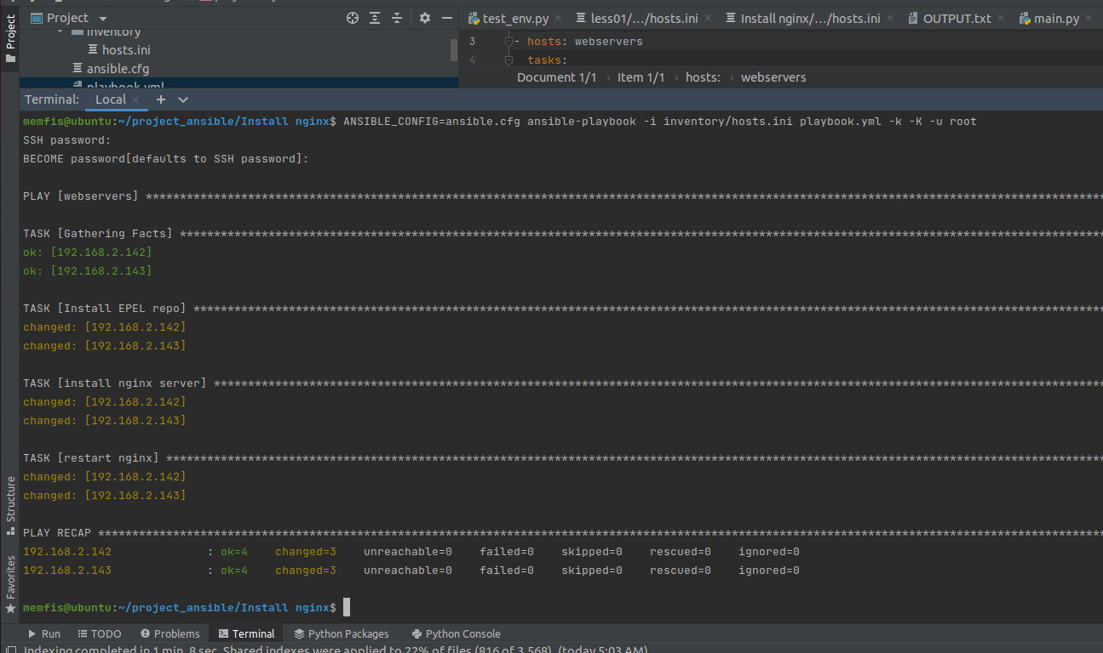

2.3 Проверяем что nginx установился на оба хоста

3. Изменения playbook из 5.vars

3.1 Скачиваем любой шаблон сайта

3.2 Так же как и ранее меняем IP хостов в inventory/hosts

3.3 Подменяем файлы в директории files на наш шаблон сайта

3.4 Добавляем в playbook отключение firewalld так как с ним не отображается страница

- name: off firewalld

service:

name: firewalld.service

state: stopped

daemon_reload: no

enabled: no

become: yes

3.5 запускаем и проверяем

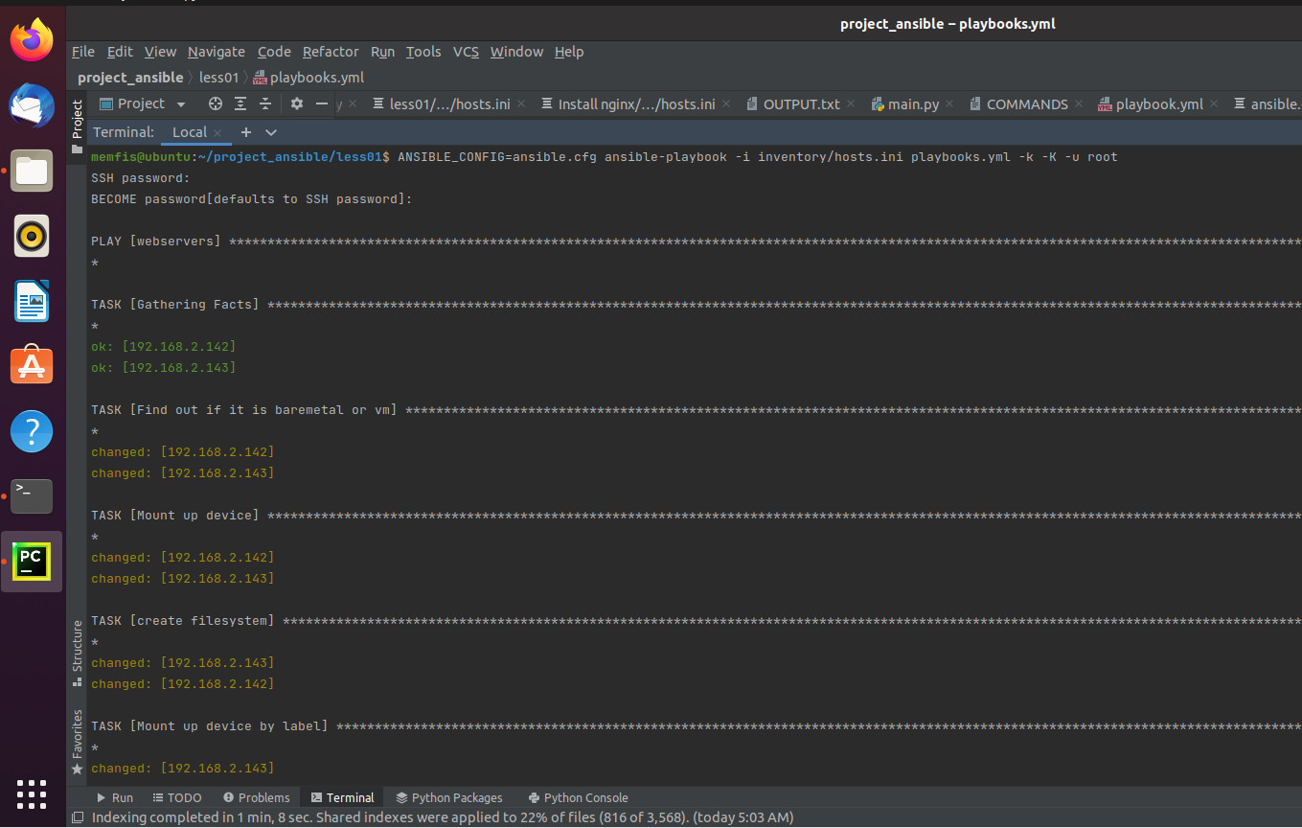

Проверяем работы сайта

